**Мета:** створити та налаштувати модель, яка містить дві підмережі по 5 комп'ютері у кожній.

**Хід роботи**

Необхідно стоврити піжмережу, яка має включати 5 компютерів, для цього необхідно як мінімум 5 вузлів мережі. Під це значення підходить маска підмережі 255.255.255.248, тому що вона забезпечує 2^3-2=6 вузлів мережі.

Для прикладу маска 255.255.255.2252 не підійшла б, тому то вона забезпечує 2^2-2=2 вузлів мережі.

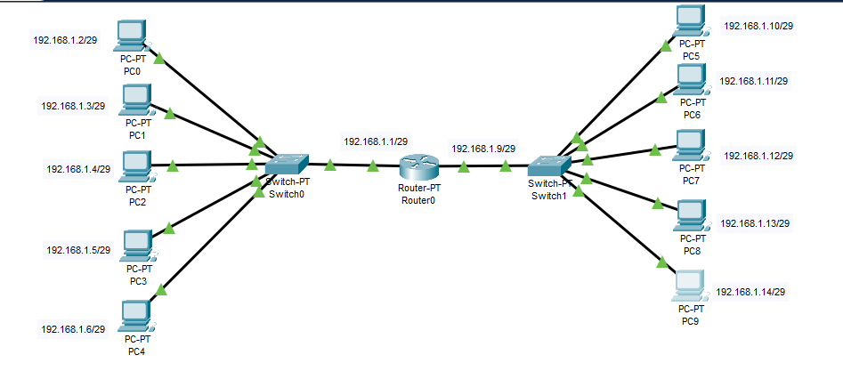

Налаштував ІР-адреси для РС першої підмережі 192.168.1.0/29. 192.168.1.1 - адреса шлюзу.

192.168.1.2-6 - адреси PC0-PC4, та маску 255.255.225.248.

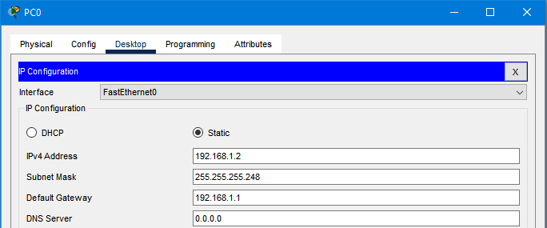

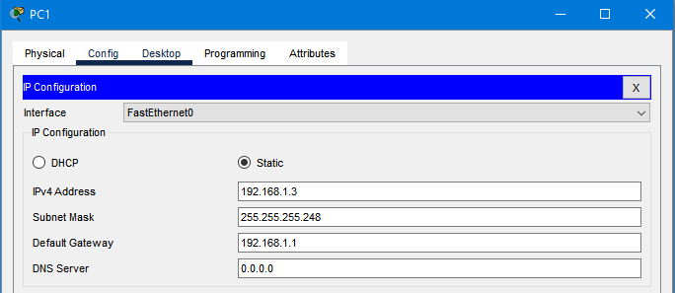

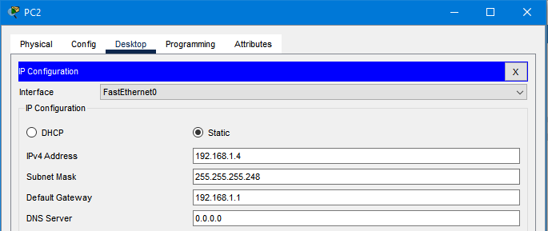

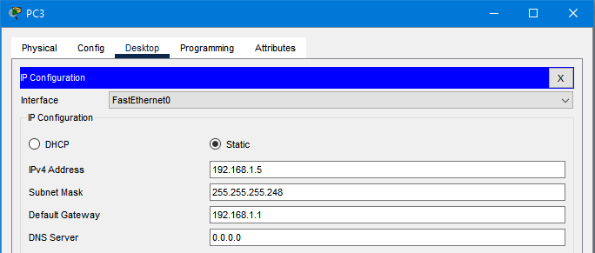

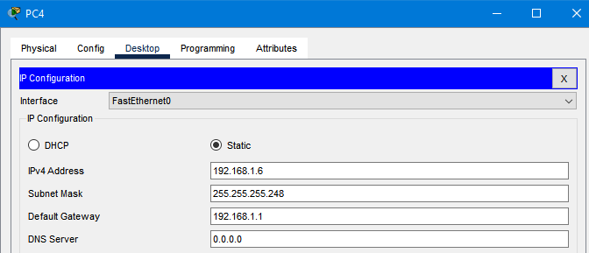

Налаштував ІР-адреси для РС другої підмережі 192.168.8.0/29. 192.168.1.9 - адреса шлюзу.

192.168.1.10-14 - адреси PC5-PC9, та маску 255.255.225.248.

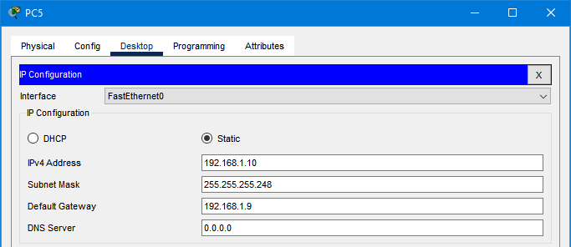

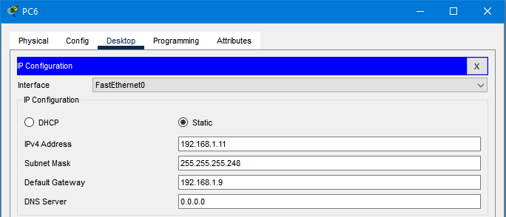

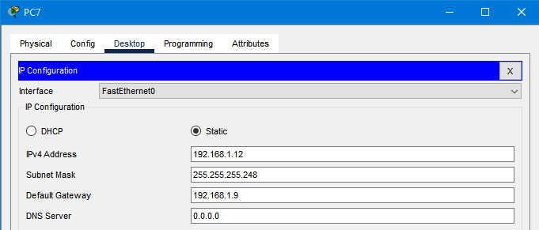

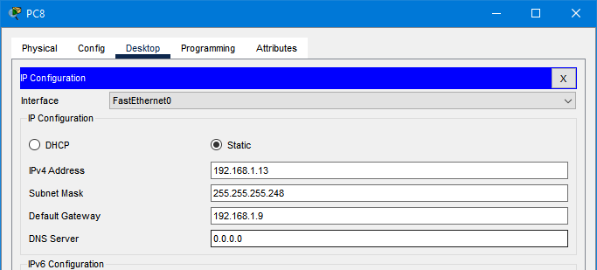

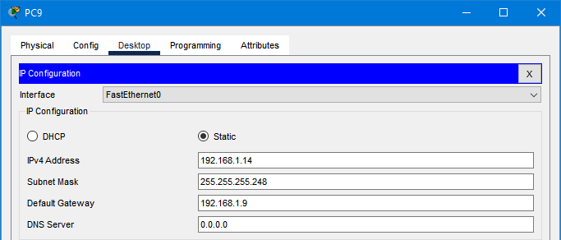

Здійснив налаштування Router0. Налаштува ІР-адреси для інтерфейсів FastEthernet0/0 та FastEthernet1/0.

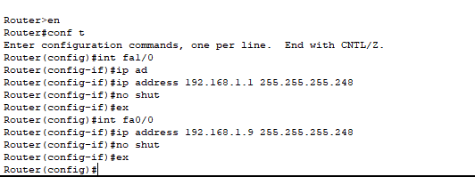

Перевірив таблицю маршрутизації для Router0.

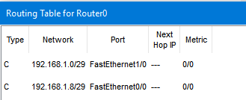

Перевірив зв'язок між комп'ютерами підмережі 192.168.1.0/29.

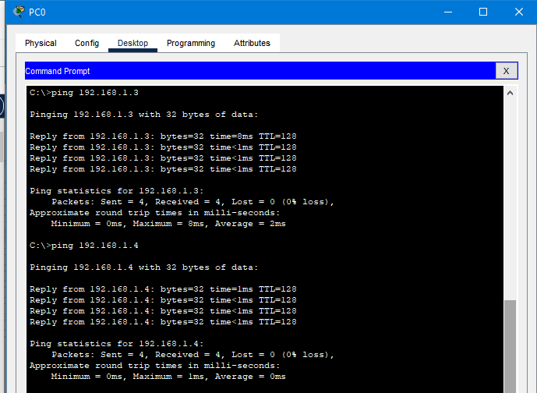

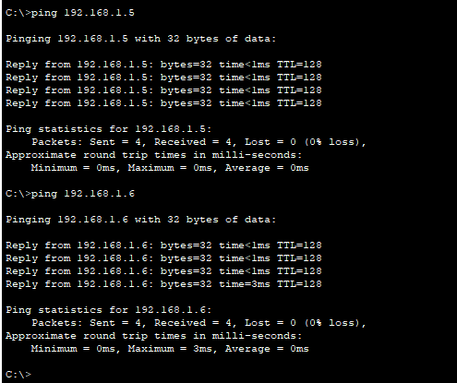

Перевірив зв'язок між комп'ютерами мережі 192.168.1.8/29.

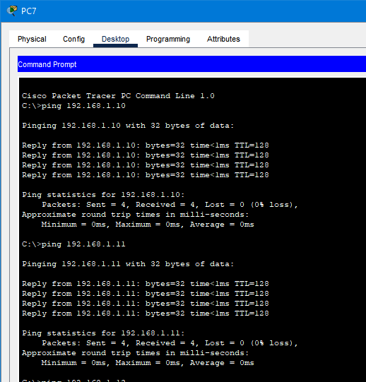

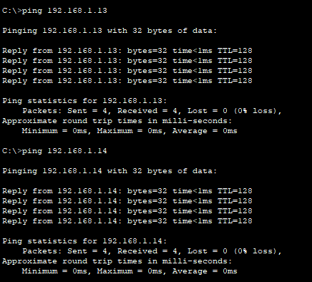

Перевірив зв'язок від PC0 до РС5.

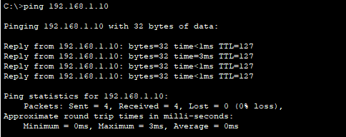

Перевірив зв'язок від PC7 до РС2.

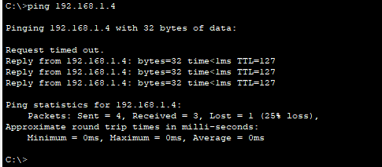

**Висновок**

Під час виконання даної лаболаторної роботи я створив та налаштував модель, яка містить дві підмережі по 5 компютері у кожній. Налаштував їм ІР-адреси та обрав маску підмережі під задану кількість вузлів. Перевірив з'єднання між різнимим вузлами мереж.